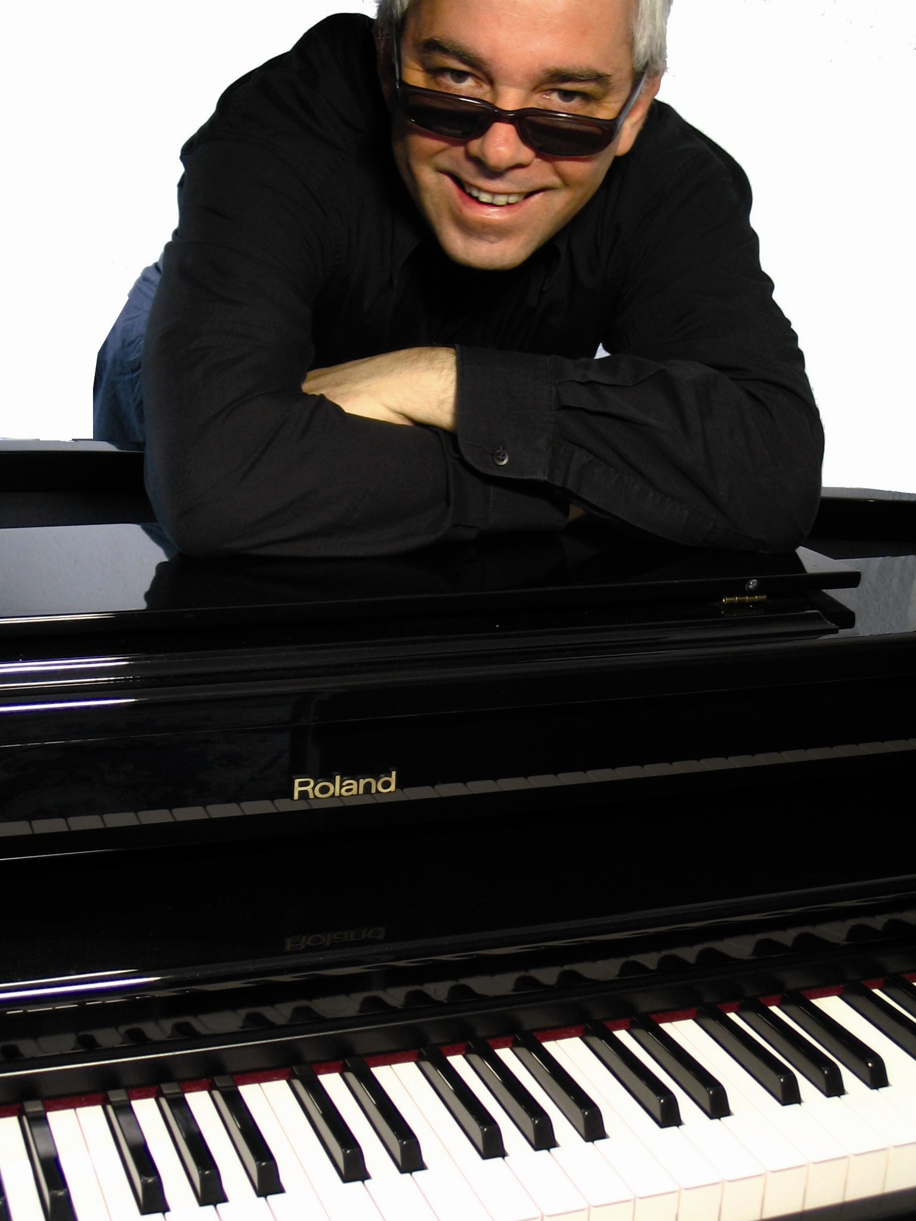
Jan Christoph Kurze Biographie

Seit 1985 arbeitet Jan Christoph
als Musiker.
Sowohl mit zahlreichen Bands,
als auch als Solo-Pianist und Jazz Sänger.
Er schreibt Musik für Bühnenstücke
und Hörspiele,
arbeitete auch als musikalischer Leiter
und Arrangeur in div. Theatern.
Langjährige Bühnenarbeit beim "THEATER AUS BREMEN" (TAB)

Zu hören ist er mit seiner Band
Jan Christoph Group, dem Lyrical Projekt
mit dem Schauspieler Hans Kemner,
sowie mit dem Christoph & Frank Ensemble,

das 2002 Christoph´s Arrangements der Gershwin-Oper "Porgy & Bess" vorstellte.

Z. Zt. auf der Bühne mit den kabarettistischen Solo-Songprogrammen
"Erhört mich, Ihr Engel" und "So was passiert halt nur mir"

www.jan-christoph.de

